Trường THPT Trần Quang Khải  Năm học 2014 – 2015 | ĐỀ KIỂM TRA HỌC KÌ II – MÔN VẬT LÝ LỚP 10  Thời gian làm bài 45 phút ( không kể thời gian phát đề )
I. Lý thuyết :
Câu 1: Định nghĩa thế năng vât nặng trong trọng trường. Viết công thức tính thế năng đó. (1 điểm)
Câu 2: Phát biểu và viết công thức định luật Sáclơ. Nêu tên các đại lượng trong công thức.(2 điểm)
Câu 3: Phát biểu nguyên lý II Nhiệt động lực học của Clau-đi-út. ( 0,5 điểm )

II. Bài tập :
Bài 1: Người ta thực hiện một công bằng 100 J để nén khối khí làm khí nóng lên và tỏa ra môi trường một nhiệt lượng 40 J. Hỏi nội năng của khí tăng hay giảm, một lượng bằng bao nhiêu? (1 điểm)
Bài 2: Một khối khí trong xy lanh lúc đầu ở điều kiện chuẩn ( 0⁰ C , 1 atm ) có thể tích 110 cm3. Tính thể tích khối khí ở điều kiện nhiệt độ 100⁰ C và áp suất 2 atm. ( 1 điểm )
Bài 3: Một vật được kéo trên mặt sàn ngang với lực kéo có độ lớn 80N theo hướng song song với sàn. Vật trượt thẳng cùng hướng với hướng lực kéo. Độ lớn lực ma sát trượt là 50N. Khi vật di chuyển được đoạn đường 2m, tính độ biến thiên động năng của vật. (1điểm )
Bài 4: Từ độ cao 4 m, người ta ném một vật khối lượng 200 g thẳng đứng lên cao với vận tốc
6 m/s. Chọn thế năng gốc tại mặt đất, lấy g = 10 m/s², bỏ qua mọi ma sát.
a. Tính cơ năng của hệ vật nặng - trái đất. (0.5 điểm )
b. Tìm độ cao tại đó động năng nhỏ nhất .(1điểm )
Bài 5:  Đồ thị hình bên cho biết quá trình biến đổi trạng thái của một khối khí lý tưởng. Ở trạng thái (1) khí có áp suất 2 atm. Khi biến đổi từ trạng thái (1) sang (2) thể tích khí tăng 1,5 lần.  a). Tính nhiệt độ và áp suất của khí ở trạng thái (3). (1 điểm)  b). Vẽ lại đồ thị trong hệ trục tọa độ (p.V). (1 điểm) | 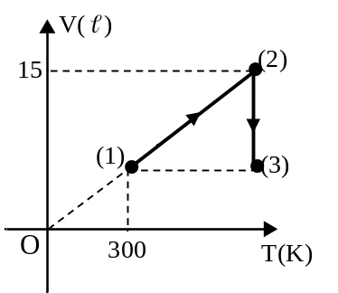

- Hết -

